本次实训课：完成小米商城，使用Idea开发WEB项目，

之前学过HTML+JAVASE+JAVAEE

使用JSP+SERVLET+TOMACT+ORACLE。

一、

使用Idea创建WEB项目。

1.创建项目

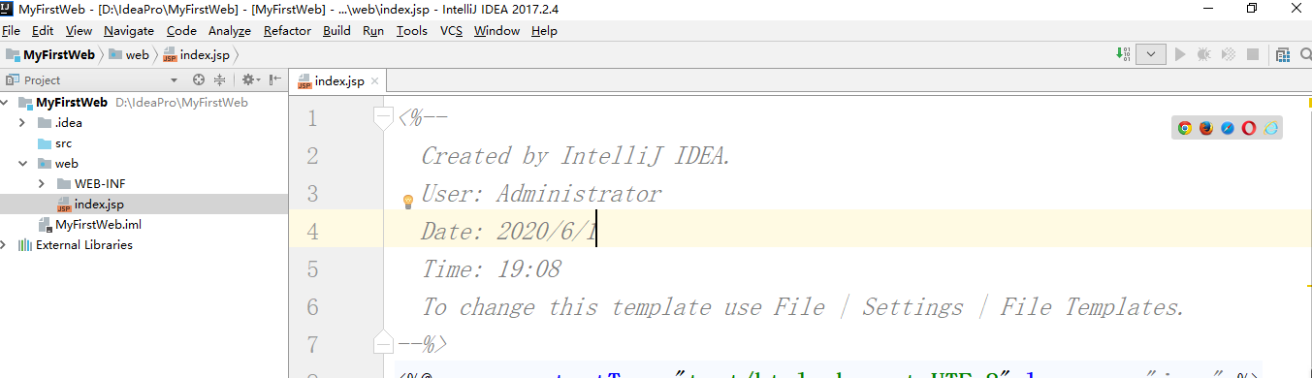

2.配置Tomact

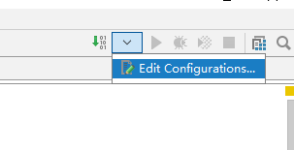

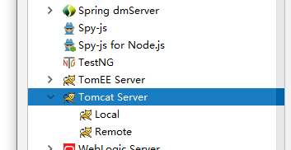

配置你电脑上的Tomcat路径

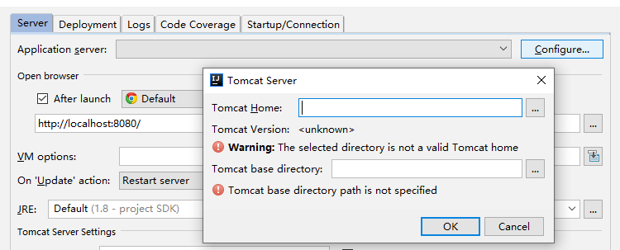

完成这步后，是为Idea配好Tomcat，我们的项目还没有配置

下面为我们的Web项目配置Tomcat

把项目搭建在Tomcat上

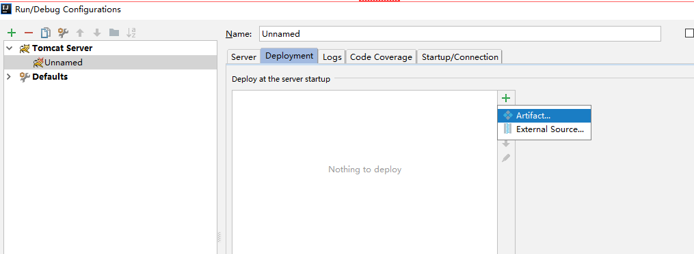

配置每次启动Tomcat是否帮你打开一个页面，并选择浏览器

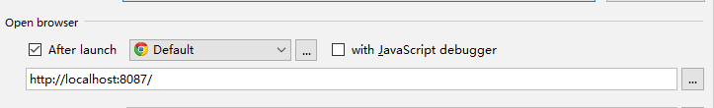

热部署:当项目在运行时，jsp页面如果有修改，可以不用重启项目

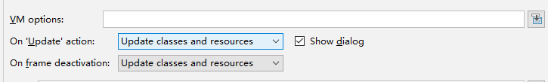

改端口号： 除了8080其他都可用

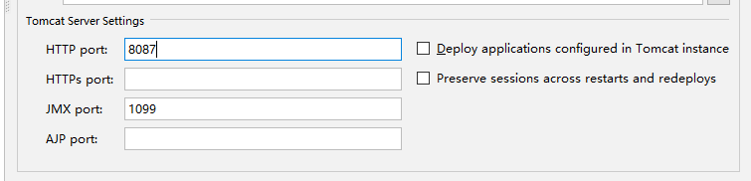

软件架构：B/S和C/S

1. C/S：clinet/server,基于客户端和服务器端的软件架构

凡是需要安装客户端的，一般都属于C/S架构 比如LOL QQ

优点：

1. 交互性强(功能多)
2. 数据安全性高
3. 需要对接多个外设的情况下使用方便

缺点：

1. 需要安装客户端
2. 客户端需要针对性的开发，维护费用高

B/S：

Browser/server,基于浏览器和服务器端的软件架构

只需要维护服务器端，浏览器几乎只是用来显示的

所有的资源都是配置在服务器端

1. 维护方便，开发简单
2. 分布性强

缺点：

1. 对服务器的性能要求非常高
2. 数据安全问题

如果访问B/S架构的项目？

需要将我们的WEB项目部署在对应的WEB服务器中，WEB服务器再把我们的项目发布到互联网中

常见的WEB服务器：

Tomcat apache。。。

Tomcat是开源免费的轻量级的WEB应用服务器

Tomcat中：

Bin：主目录，用来启动Tomcat

Conf：配置文件所在文件夹，配置里面的server.xml

配置Tomcat的端口号，这里我改为8088

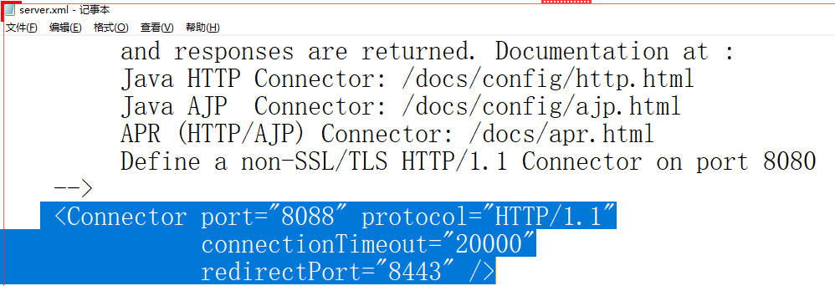

Lib：需要使用的工具包所在文件夹

Logs:运行日志文件夹

Temp:临时文件夹

Webapps：部署的项目所在文件夹

其中的ROOT文件夹是默认打开的项目

Work：运行后的java文件存放文件夹

如果端口号显示被占用：

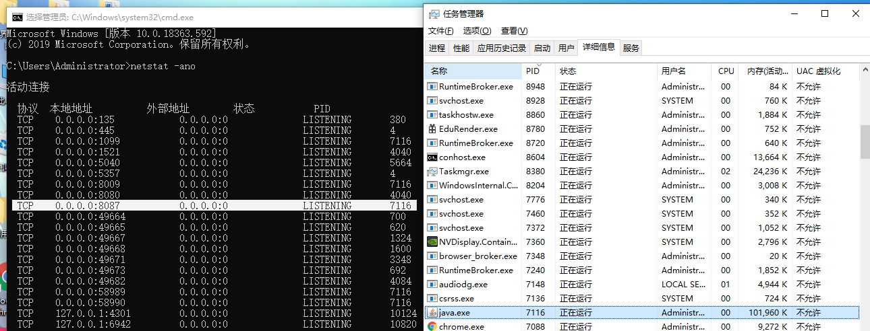

在cmd里，输入 netstat –ano查询所有端口号，记住对应的PID，再打开任务管理器，找到对应PID结束进程，就可以关闭端口号。

JSP:Java server Pages,是一种动态的网页开发技术，它是在html页面中写JAVA代码，是以<%%>来写JAVA代码，JSP也是一个Servlet，只是用来做显示功能。

JSP九大内置对象：

Out:用户客户端和浏览器输出数据

Request:请求对象，封装了客户端和浏览器的各种信息

Response：响应对象，封装了服务器端的各种信息

Exception：封装了jsp运行时的异常和错误

Config：封装了配置信息

Page:类似JAVA中的this,谁用就是谁，指的是当前页面

类似于中文字的’我’

Session：会话对象，可以实现同一用户在不同请求之间的数据交互。（例如登录的用户信息存在session中）

Application：代指应用程序的上下文，应用程序级别的，生命周期是一次服务器的开启

PageContext：可以得到所有的jsp对象

四大作用域：

1. page:只在一个页面中保存数据，跳转就失效
2. request:只在一次请求(跳转)中生效(存账户密码，一次登录)
3. session：只在一次会话中生效。(浏览器关闭就结束，存储我登录后的信息)
4. application:整个服务器中都生效，重启服务器就失效。

（存放浏览网站的用户数量）

在web项目中添加两个文件夹：

Classes：存放编译后的JAVA文件

Lib：存放项目所需的工具包

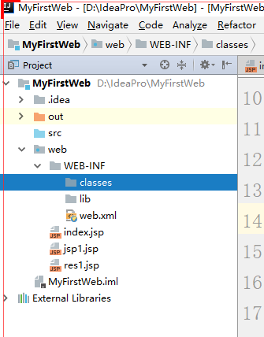

配置文件夹：

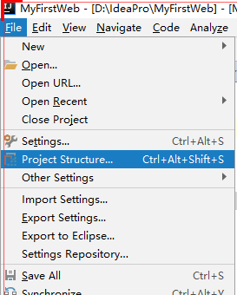

将编译后的文件放进我们新建的文件夹里

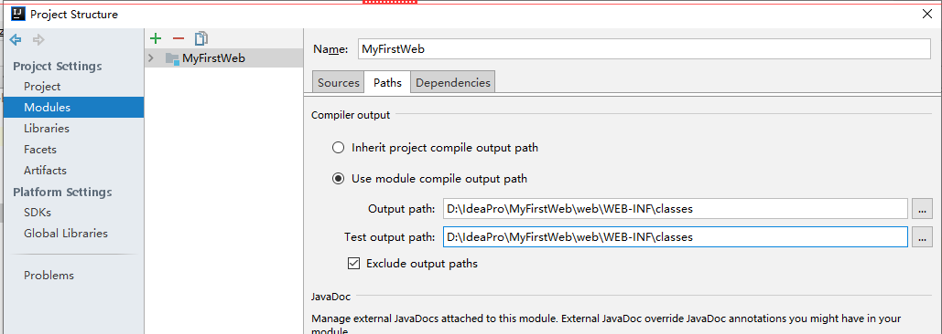

配置依赖包的文件夹：

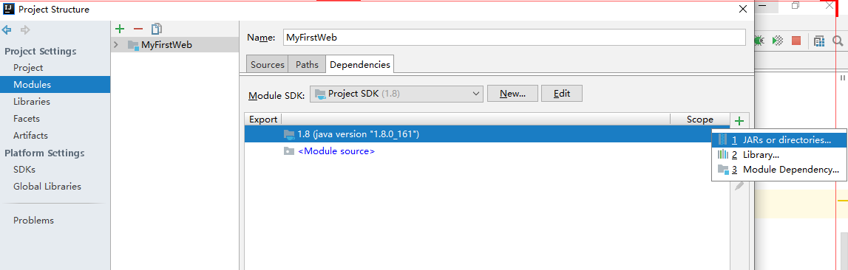

选择项目中的lib文件夹

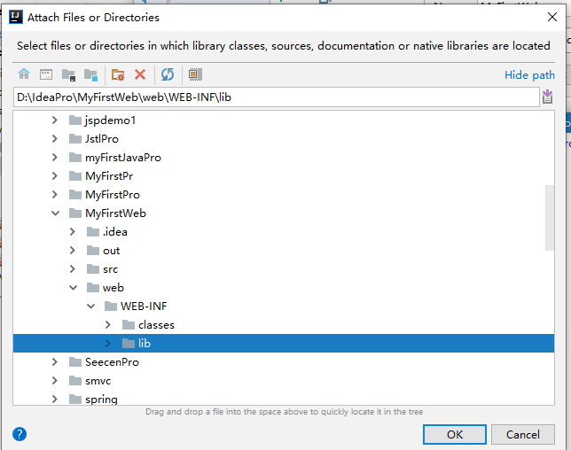

配置JAR文件

